CONSILIUL JUDETEAN BRAILA
AGENDA VICEPRESEDINTE, DOBRE IONUT CIPRIAN
2022
IANUARIE 2022
- 6 ianuarie - Aghiasma Mare oficiata la Boboteaza, in amintirea Botezului Domnului
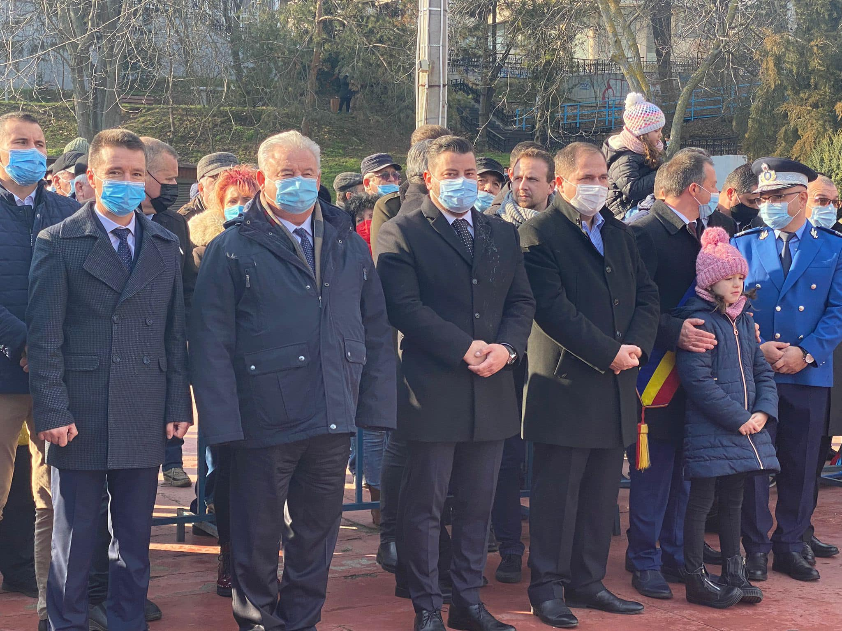
- 7 ianuarie – sedinta extraordinara a Consiliului Judetean Braila
- 17 ianuarie – sedinta extraordinara a Consiliului Judetean Braila

- 18 ianuarie - Comitetul Teritorial Sud al Asociatiei Romane a Apei s-a intrunit in cadrul sedintei Trimestrului I, cu tema "Identificarea unor solutii pentru asigurarea de rentabilitate in conditiile cresterii costurilor energetice", pentru a dezbate si a gasi solutii investitionale pentru producerea de energie electrica in regie proprie
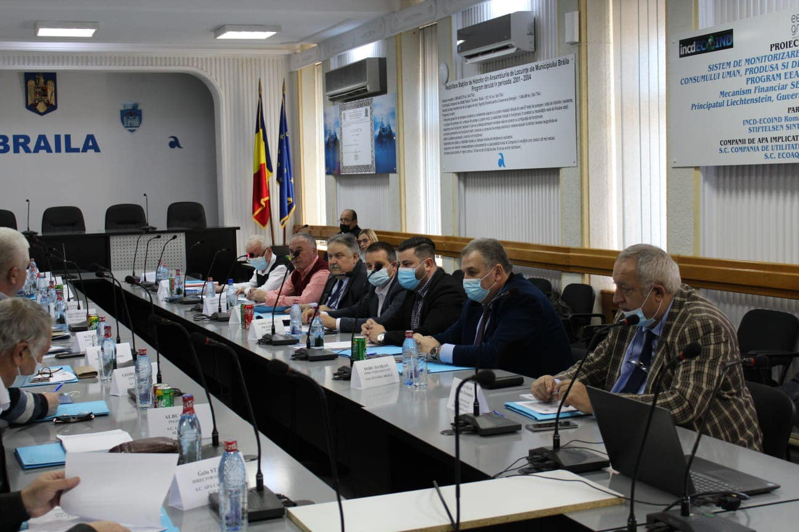

- 20 ianuarie - Spectacolul "Uniți în cuget și-n simțiri", dedicat Unirii Principatelor Române, sustinut de Muzica Militara a Garnizoanei Braila, alaturi de solisti de muzica populara si usoara, la inițiativa Centrului Județean pentru Conservarea și Promovarea Culturii Tradiționale prin Consiliul Judetean Braila, pe scena Casei Tineretului din Brăila
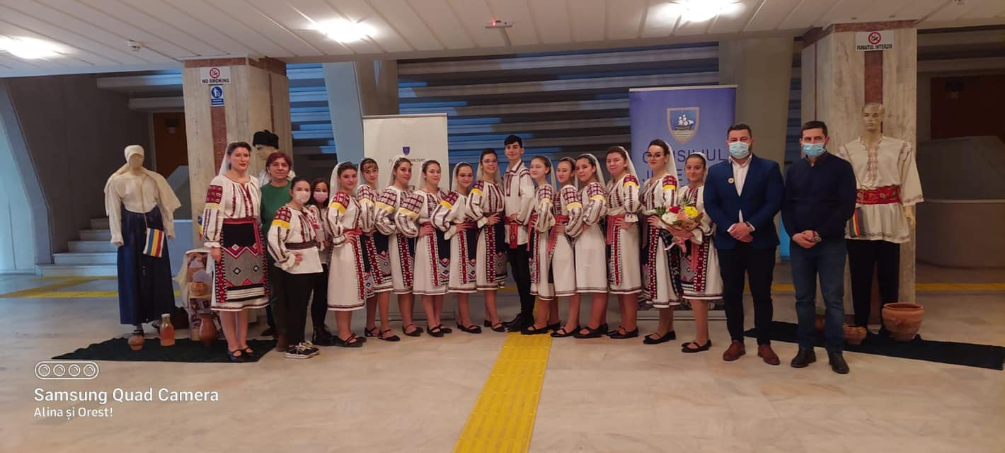

- 21 ianuarie - sedinta de analiza privind protectia unitatilor de invatamant pentru semestrul I, anul scolar 2021-2022 din cadrul Planului Teritorial Comun de Actiune pentru cresterea gradului de siguranta a elevilor si a personalului didactic si prevenirea delicventei juvenile in incinta si in zonele adiacente unitatilor de invatamant preuniversitar, unde s-au discutat evenimentele si masurile ce au fost luate de catre IPJ Braila, IJJ Braila si Politia Locala Braila
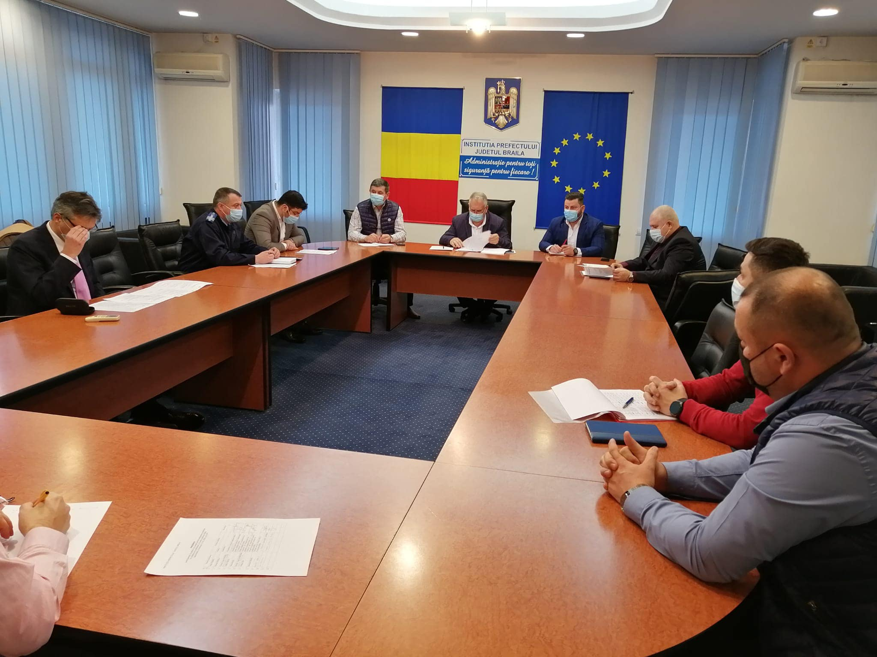

- 24 ianuarie - Unirea Principatelor Române, cunoscută ca Mica Unire
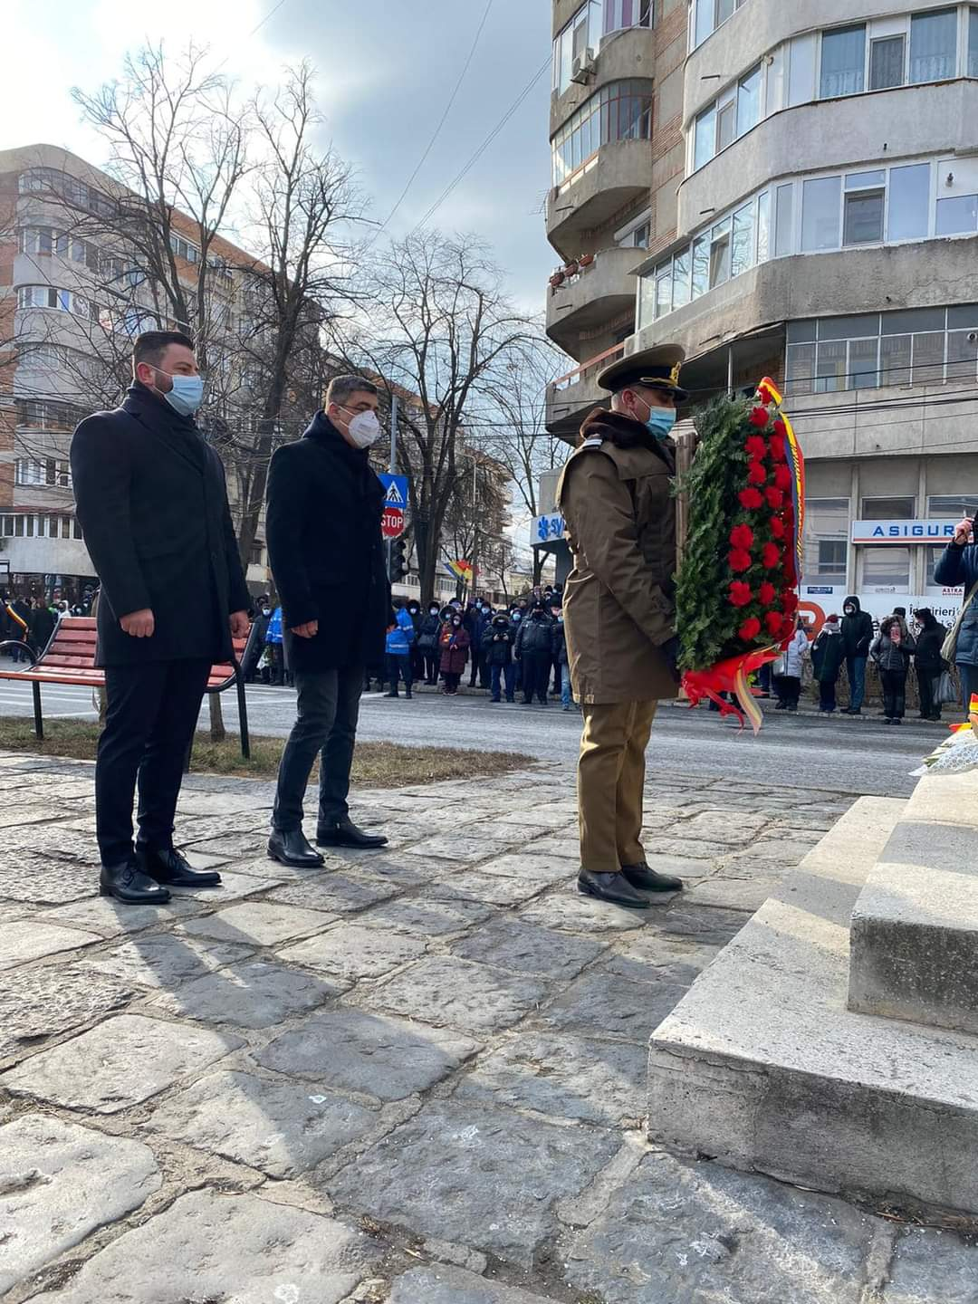

- 31 ianuarie – sedinta ordinara a Consiliului Judetean Braila

